Gartenschau Bad Urach 2027
Presseinformation
Bad Urach, den 5. Oktober 2026
25 neue Parkplätze ab sofort öffentlich nutzbar – weitere 30 Stellplätze folgen
Entspannung der Parkplatzsituation in der Straße „Bei den Thermen“
Ab dem 2. Oktober stehen der Öffentlichkeit 25 neue Parkplätze zur Verfügung. Damit wird die angespannte Parkplatzsituation in der Straße „Bei den Thermen“ entschärft. Die neuen Stellplätze bieten Besuchern sowie Gästen künftig eine zusätzliche Möglichkeit, ihr Fahrzeug bequem und unkompliziert abzustellen.
Gerade zu Stoßzeiten ist die Nachfrage nach Parkmöglichkeiten in diesem Bereich hoch. Mit der Schaffung der 25 neuen Stellplätze wird nun ein wichtiger Schritt unternommen, um die Situation vor Ort zu verbessern und zusätzlichen Parkraum für die Öffentlichkeit bereitzustellen.
Doch damit ist die Erweiterung des Parkplatzangebots noch nicht abgeschlossen: In den kommenden Wochen werden weitere 30 Parkplätze fertiggestellt und anschließend ebenfalls der Öffentlichkeit zugänglich gemacht. Insgesamt entstehen somit kurzfristig 55 zusätzliche Stellplätze.
Die zusätzlichen Stellplätze sind ein weiterer Baustein, um die Infrastruktur vor Ort bedarfsgerecht weiterzuentwickeln und den Besuchern eine gute Erreichbarkeit zu ermöglichen.

Über die Gartenschau Bad Urach 2027
Bad Urach, idyllisch auf der Schwäbischen Alb gelegen und als Luftkurort und Heilbad bekannt, wird im Jahr 2027 die erste Gartenschau in einem baden-württembergischen Biosphärengebiet ausrichten. Im Kurpark entsteht ein inspirierender Ort voller Blütenpracht, Artenvielfalt und regionalem Charme. Hier verschmelzen Natur, Kultur und nachhaltige Gestaltung zu einem lebendigen Erlebnisraum zum Staunen, Genießen und Mitmachen.
Zum 01. Januar 2023 wurde der Eigenbetrieb Gartenschau Bad Urach gegründet und beschäftigt aktuell 20 Mitarbeitende, die in den Bereichen Landschaftsplanung, Bau und Technik, Ausstellungsplanung, Finanzen, Marketing, Veranstaltungen und Organisation tätig sind. Neben dem Eigenbetrieb wurde außerdem noch ein beschließender

Gartenschauausschuss eingerichtet. Er besteht aus dem Bürgermeister als Vorsitzendem und sieben weiteren Gemeinderatsmitgliedern.
Mehr Informationen sind auf der Website www.badurach-gartenschau2027.de zu finden.

Pressekontakt
Bernd Mall
Stadtverwaltung Bad Urach
Leitung Presse- und Öffentlichkeitsarbeit
Marktplatz 8-9 | 72574 Bad Urach
Telefon: 07125 156 145
E-Mail: mall.bernd@bad-urach.de

Inhaltlich verantwortlich
Claudia Sunder Plaßmann
Eigenbetrieb Gartenschau Bad Urach 2027
Telefon: 07125 156507
E-Mail: sunder-plassmann.claudia@badurach-gartenschau2027.de

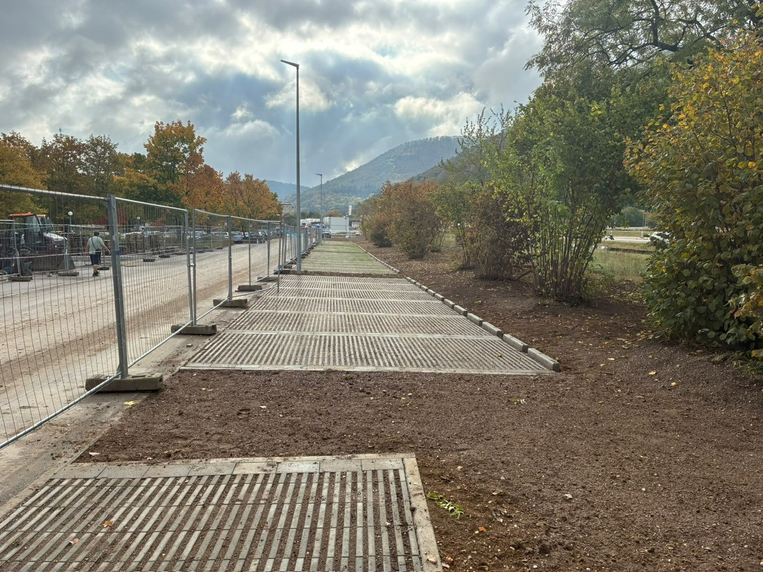

Bildquelle: Eigenbetrieb Gartenschau Bad Urach
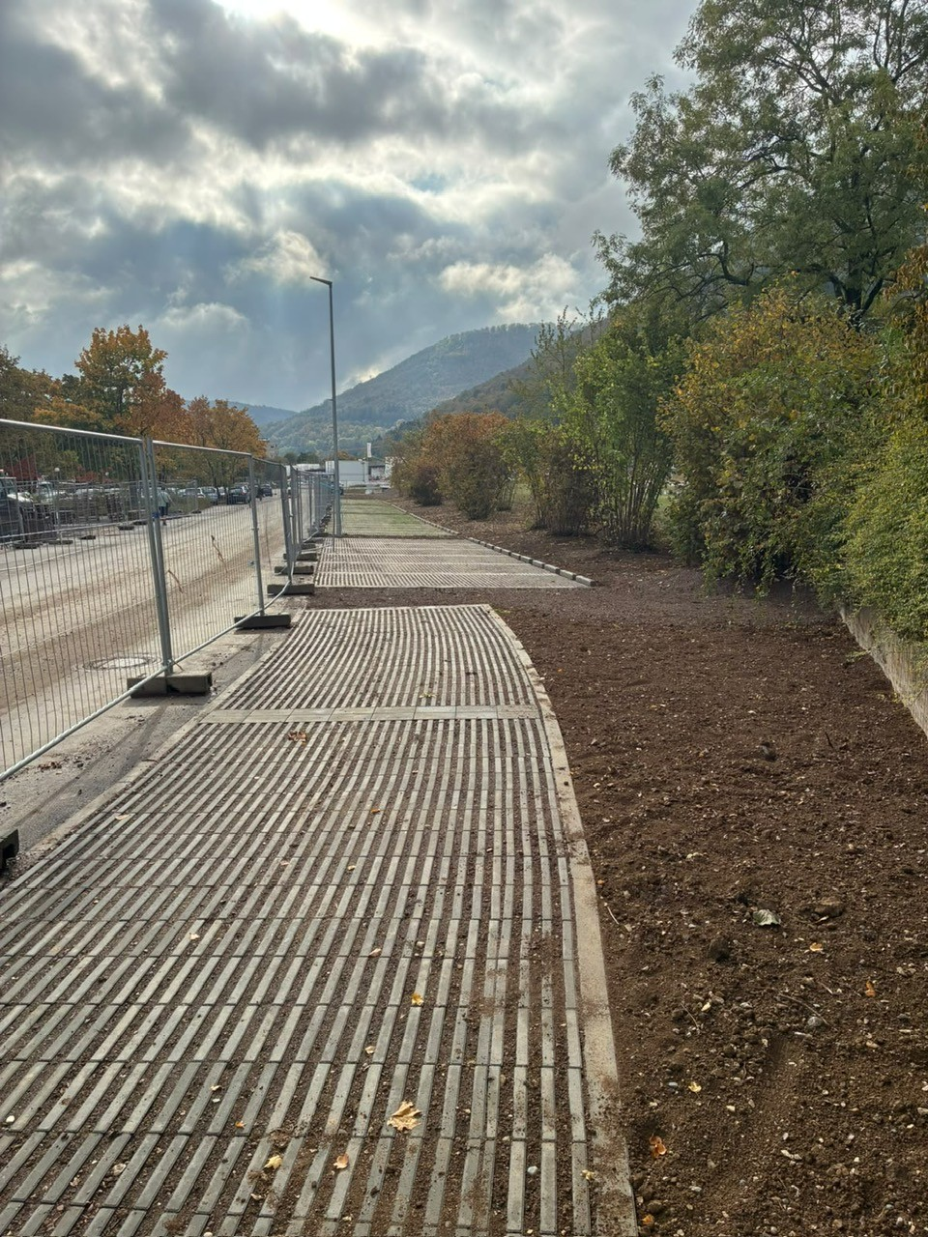

Bildquelle: Eigenbetrieb Gartenschau Bad Urach

